1. 山西省教育厅关于建立教师师德承诺书和师德档案

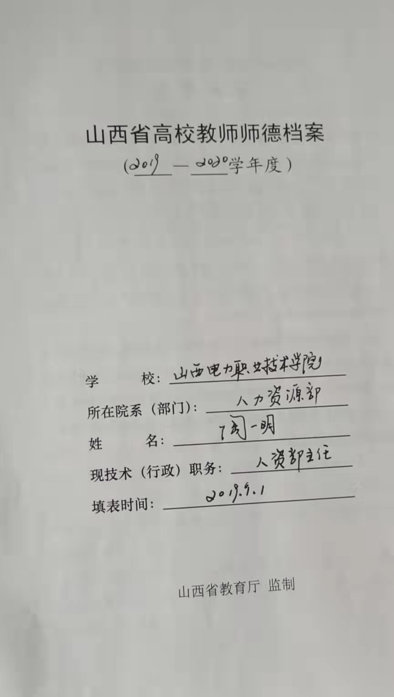

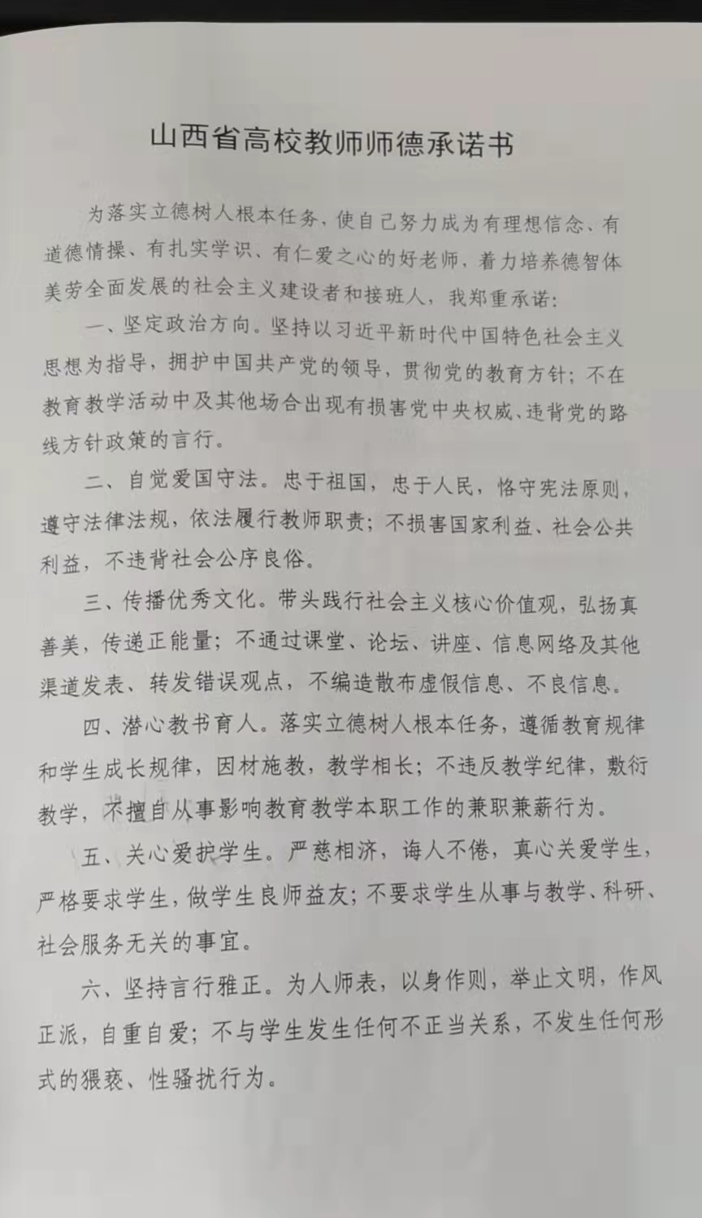

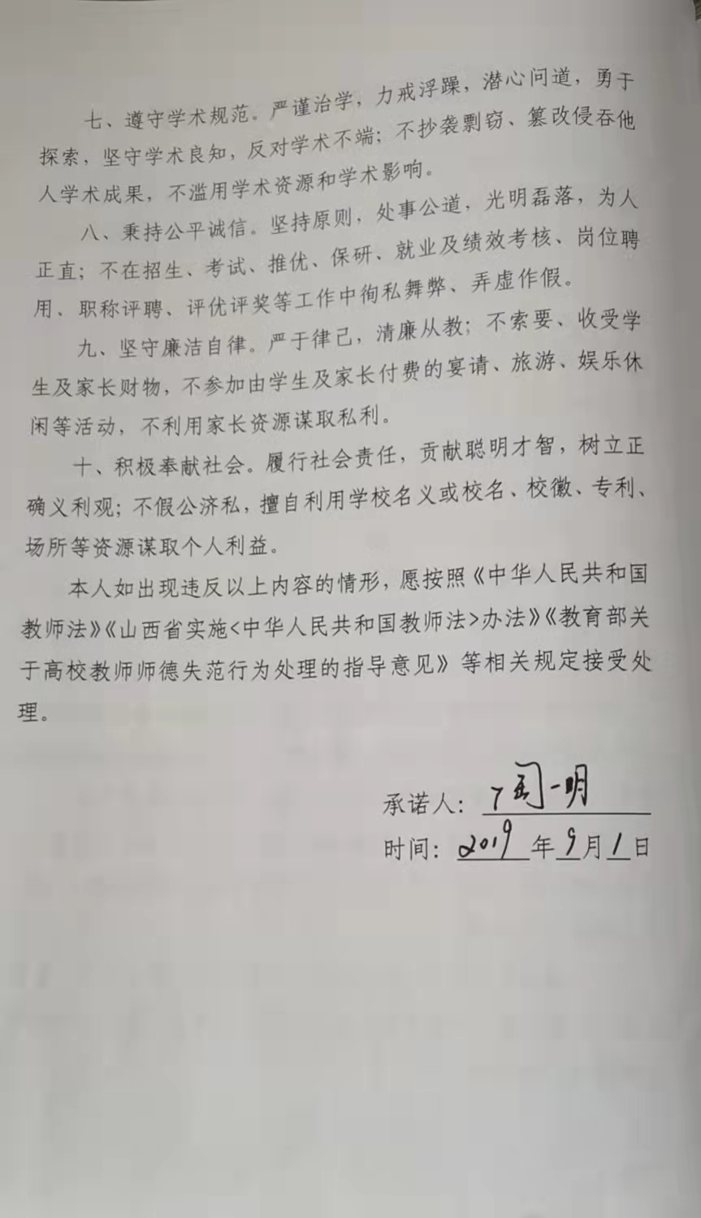

**2、2019年师德师风学习资料**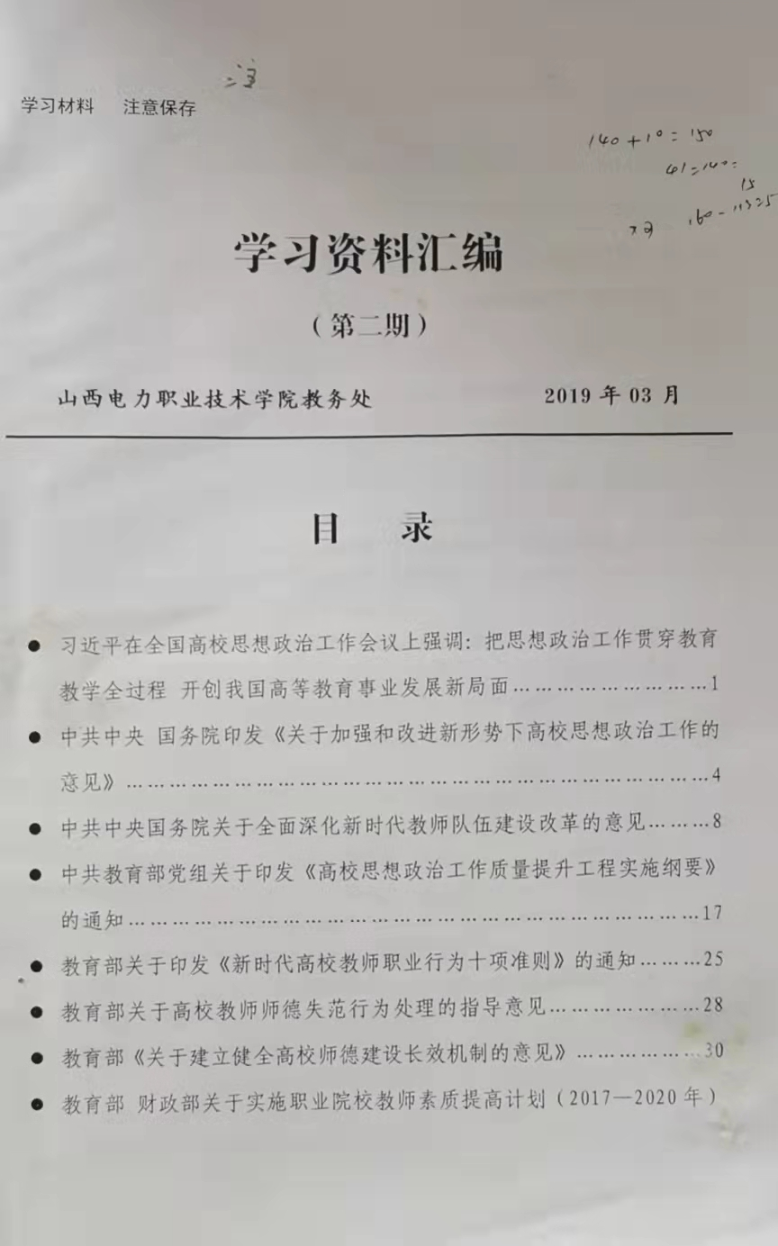

**3、**

**师德师风及学风建设团队实施计划**

为了贯彻落实《国务院关于加强教师队伍建设的意见》（国发[2012]41号）、《山西省教育厅关于加强全省高等学校教师培训工作的意见》（晋教师[2015]29号）精神，为了加强我院教师队伍建设，提高教师师德素质，继续深入开展师德师风教育活动的的工作部署和要求，促进我院各项工作的开展，特组建师德师风及学风建设团队，以期在教师中全面开展师德师风教育活动。结合我院实际情况，制定本实施计划。

一、统一思想，端正态度，增强师德师风及学风建设的责任感和使命感

1、加强师德师风建设及学风，是加强教育和民生建设的需要。教育是最大的民生，大力发展教育事业，就是为了关注民生、改善民生、服务民生。教师是否具有高尚的师德和良好的师风，不仅关乎教育整体形象，更是构建和谐师生关系的核心，直接关系到学生、家长及社会千家万户切身利益。

2、加强师德师风及学风建设，是教育改革和发展的需要。国家、省、市的教育改革发展规划均对教育提出了明确的目标要求和主要任务，为推进教育改革发展，必须坚持把师德师风建设摆在教师队伍建设的首位，全面加强教师职业理想、职业道德、职业纪律、政策法制和全局思想教育，切实增强广大教师教书育人的责任感和使命感。

3、加强师德师风及学风建设，是创优环境、树立教育良好形象的需要。加强优质环境建设，创建文明城市，转变工作作风，改善工作环境，提高工作效能，优化公共服务是我们的理想追求，也是我们人人的义务和责任。作为服务省公司的技能培训中心，作为服务学生成长成才的学校，要为学员学生为社会提供优质服务，必须要有一支师德高尚、业务精湛、充满活力的教师队伍才能担当此任。

4、加强师德师风建设，是提高教师队伍素质，促进教师自身发展的需要。多年来，我院教师爱岗敬业、教书育人、为人师表，兢兢业业，赢得了学生的认可和赞誉。但同时也必须清醒地看到，在市场经济和复杂社会形势的影响下，学校教育和师德师风建设面临许多新情况、新问题、新挑战，主要表现在：个别教师对教师职业道德精神认识不清，“等同于一般群众”的意识和自由散漫的现象有时存在；有章不依、有纪不依、有法不依的现象时有发生；雷锋精神、实干精神、奉献精神越来越少。这将给学生、家长和社会带来不同程度的负面影响，甚至损害学校形象。事实证明，一个教师师德不高，专业发展水平也会不高。要全面落实“德才兼备、才唯德用”的要求，没有德的教师，无论教学水平如何，都不是我们需要的教师，对教师既要发挥教学专长，更要加强师德教育和管理。因此，我们必须下决心加强教师思想作风建设，切实提高我校教师队伍整体素质。

二、明确任务，把握原则，全面理解师德师风建设的内容和重点。

（一）指导思想

以习近平新时代中国特色社会主义思想为统领，以“敬业爱生、为人师表”为核心，以提高教师思想政治素质和职业道德水准为重点，以解决当前教师队伍在师德师风方面存在的突出问题为突破口，深入开展师德师风教育活动，引导教师牢固树立正确的世界观、人生观、价值观、教育观和质量观，增强教书育人、以身立教的责任感和使命感，努力打造一支品德高尚、爱岗敬业、业务精湛、为人师表、人民满意的教师队伍。

（二）活动内容

1、开展师德师风专题学习活动。

利用每周一政治学习和支部“三会一课”时间，组织广大教师、党员通过研读专著、集中研讨、学习反思等，深入学习社会主义核心价值体院，学习教育法律法规，学习各级领导关于教师队伍建设的重要讲话，学习《新时代高校教师职业行为十项准则》、《教育部关于高校教师师德失范行为处理的指导意见》等，引导广大教师进一步增强职业使命感和社会责任感，增强职业道德观念，依法履行教师职责和义务。

1. 开展模范教师先进事迹宣讲活动。

结合庆祝教师节活动，推选先进教师，树立先进典型。组织全院教师聆听、学习优秀教师先进事迹，弘扬高尚师德，激励大家向先进学习，向身边典型学习，为人师表、教书育人、敬业爱生，自觉树立人民教师的良好形象。

3、加强学生学风建设，强化学生日常管理

（1）大力表彰先进，努力营造比、学、赶、帮、超的良好学习氛围，形成严谨、勤奋、进取的学风。每年召开两次学生工作总结表彰大会，表彰学习成绩优秀的综合奖学金获得者及三好学生、优秀学生干部和社会活动先进个人，并通过多种形式，大力宣传受表彰同学的先进事迹，做到用学生身边的先进事迹教育学生。

（2）调动和发挥辅导员的积极性，引导学生营造良好学风、班风。每周召开一次辅导员工作会议，讨论每个班级取得的成绩和存在的不足，及时督促检查，相互学习，共同进步。对辅导员在学生各项工作中的表现也要及时督促点评。学期末召开学生工作总结会，对本学期学生工作做全面总结，找出存在的问题，总结出成功的经验，为以后工作的顺利开展奠定基础。

（3）严格日常管理，加强监督，严肃学生学籍处理。学期初召学生工作会议，总结上学期工作，明确本学期工作任务。依托院学生会，严格检查早操和晚自习出勤，定期通报违纪违规情况，监督控制力不强、约束力较差的学生。同时，对于屡教不改的学生，要坚决按照学院学籍管理相关规定做好个别学生的处理处分工作。

三、落实责任，严格把关，切实保证师德师风及学风建设的顺利实施

层层落实责任，严肃责任追究。院部主任、党支部书记、教研室主任要层层落实，做好把关工作，对师德师风存在严重问题并造成不良影响的，要追究相关负责人的责任；对违反师德规范的教师予以批评教育，情节严重、造成不良影响的，年度考核实行一票否决，考核结果为不合格等次；不适合教师岗位者，视情况可上报，由中心（学院）给予调整工作岗位。院部将加大检查监督力度，定期对全院教职工在师德师风建设工作的情况进行通报。

加强师德师风和学风建设是一个院统工程，是学校、院部教师队伍建设一项长期而艰巨的历史任务，我们将坚持把师德师风建设作为教育教学工作的重要组成部分，积极探索和建立师德建设的长效机制，常抓不懈，抓出实效。让我们发扬实事求是的精神，采取得力有效的措施，为建设一支德能正其身、才能励其志、行能成其业的教师队伍，为推进中心（学院）培训教育事业又好又快发展而不懈努力！

2020年9月

4、2020年师德师风培训资料



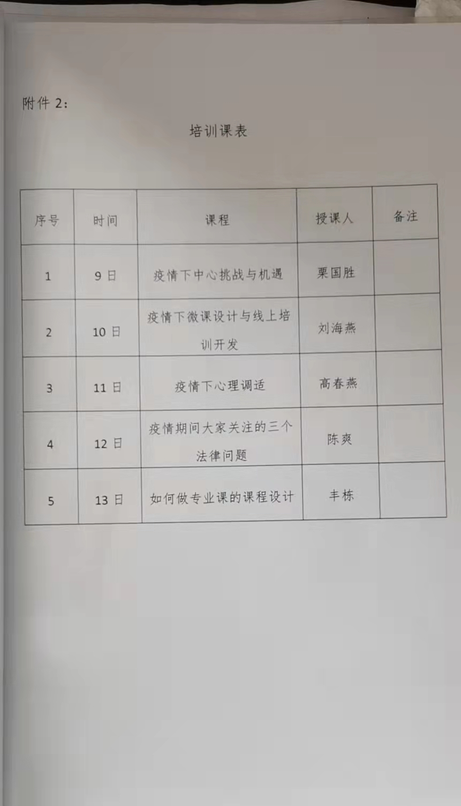

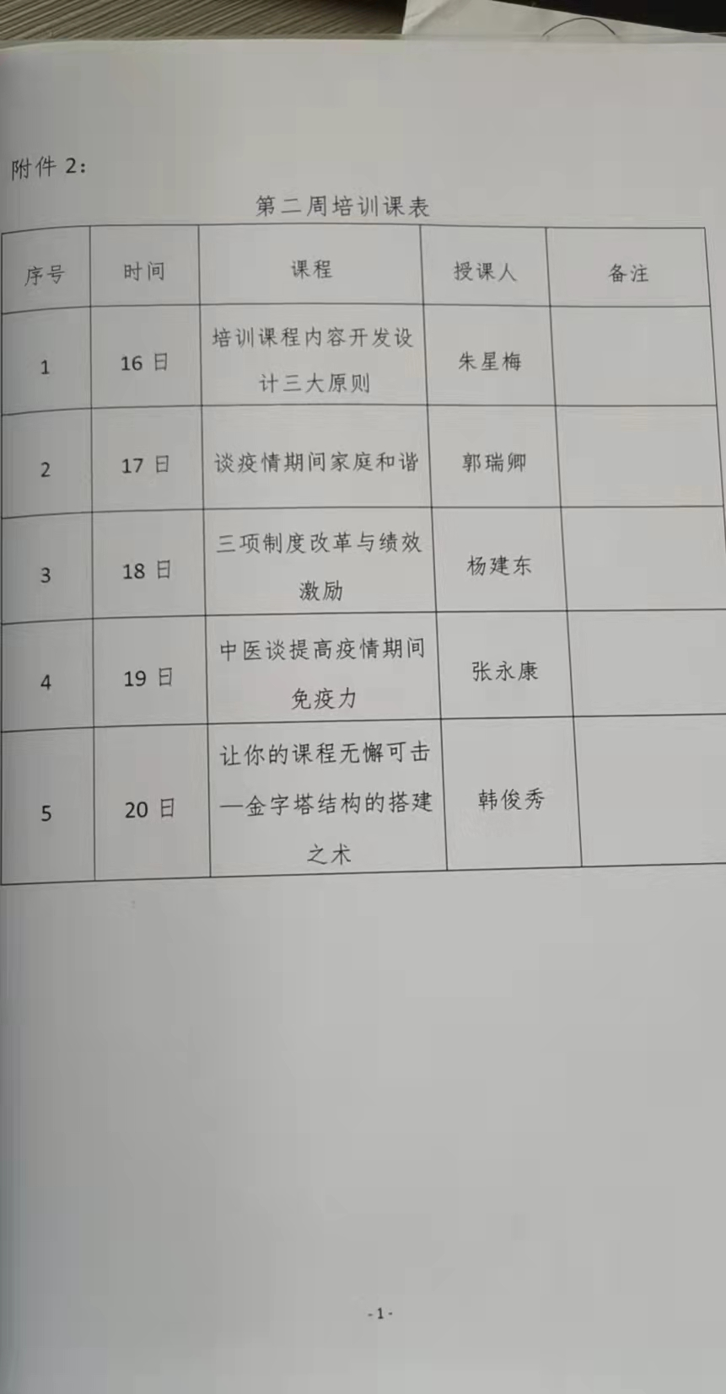

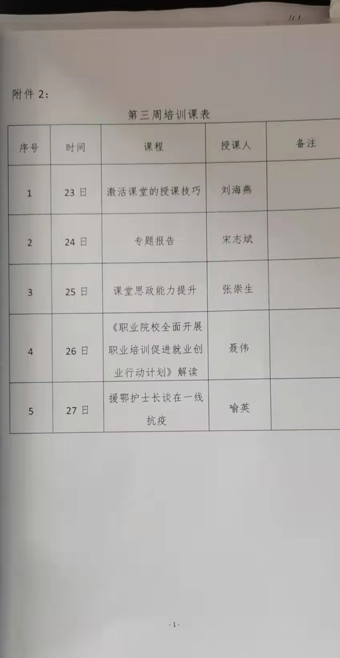 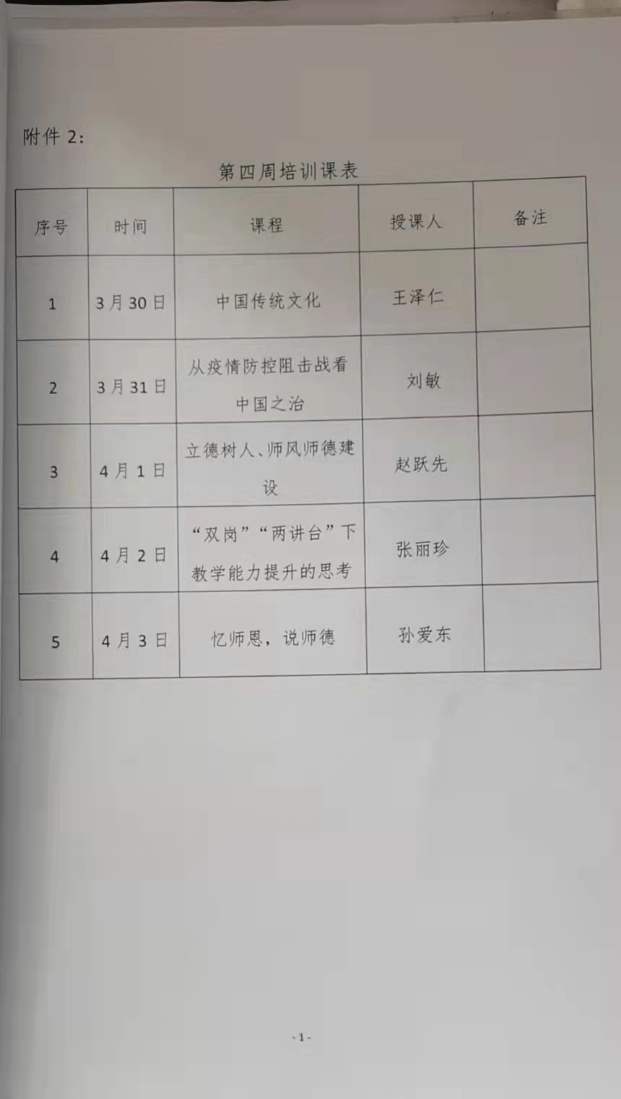



5、2021年师德师风学习资料

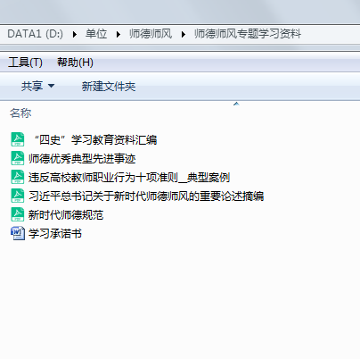

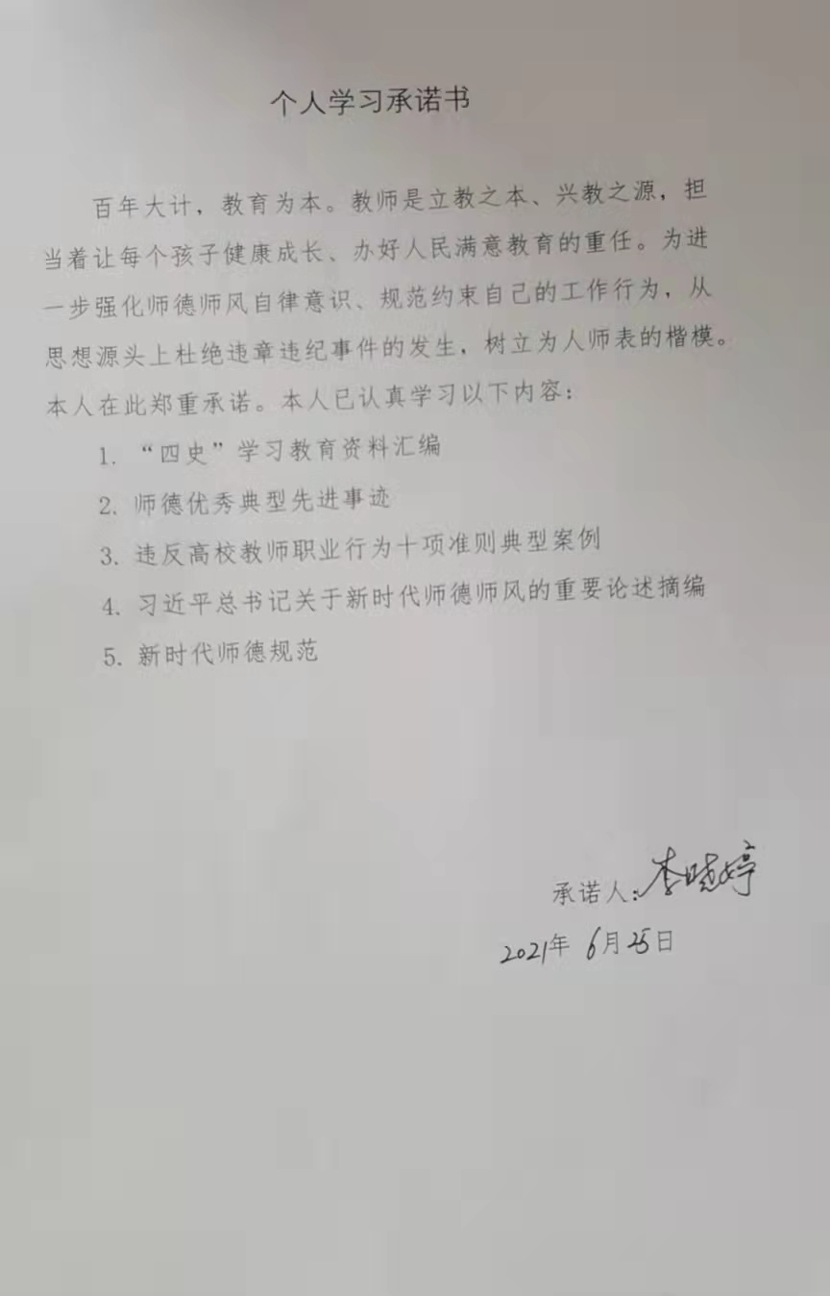

6、2021年师德师风专题培训

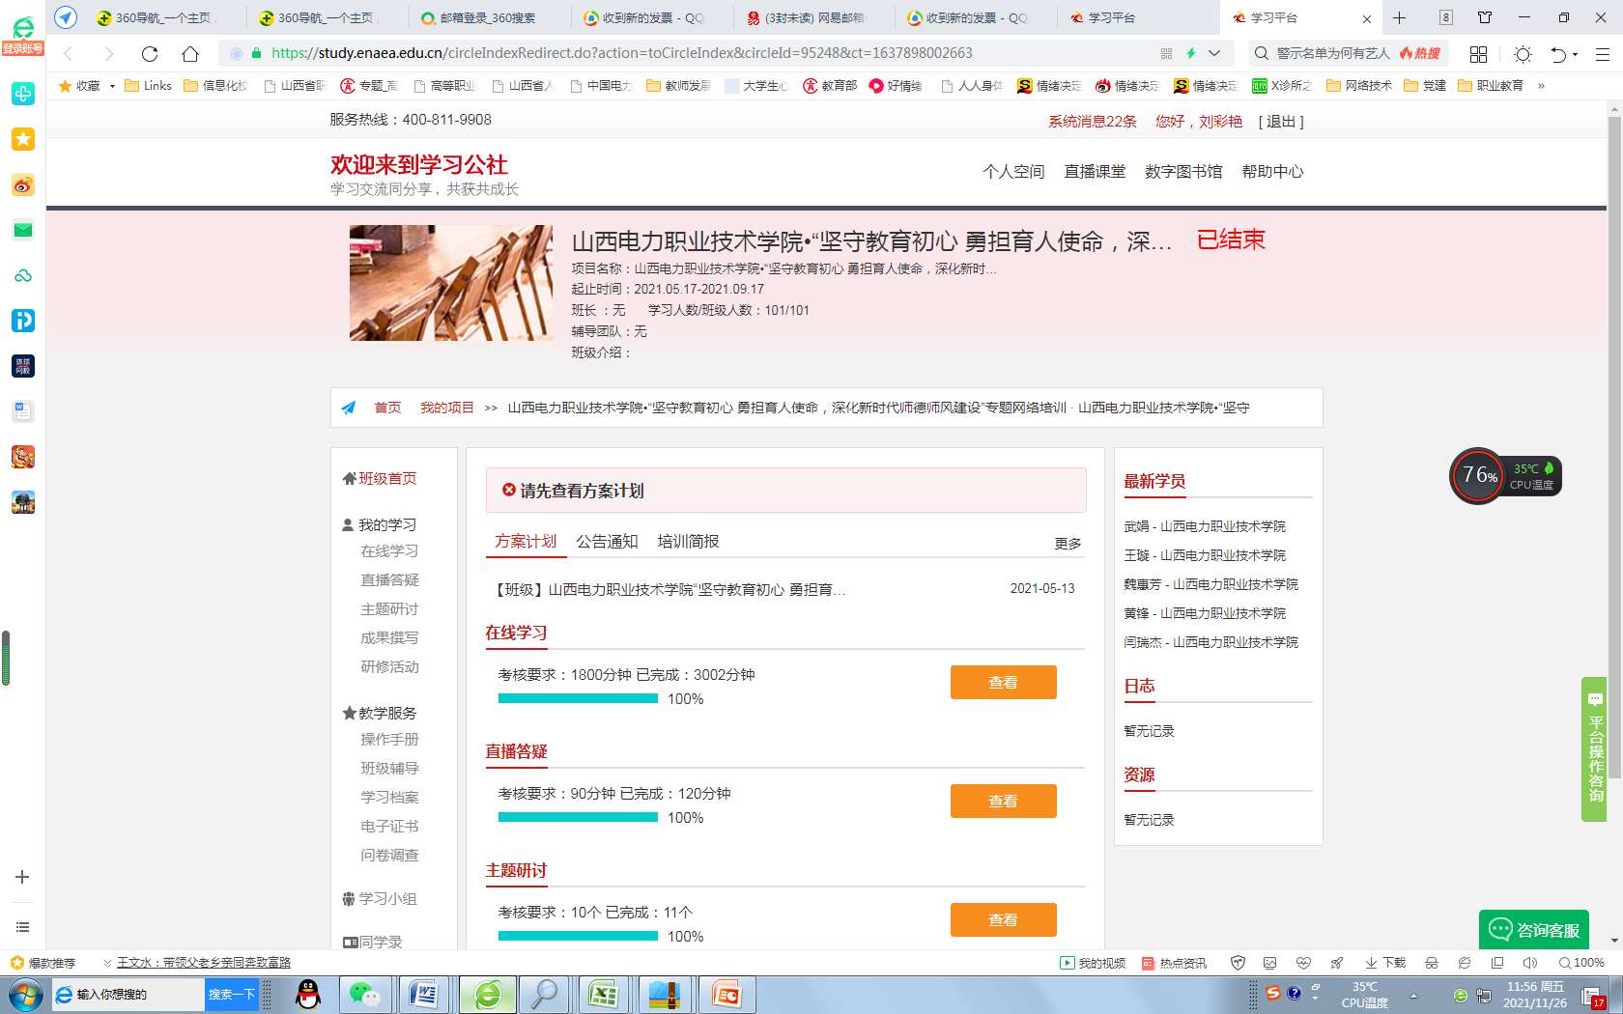

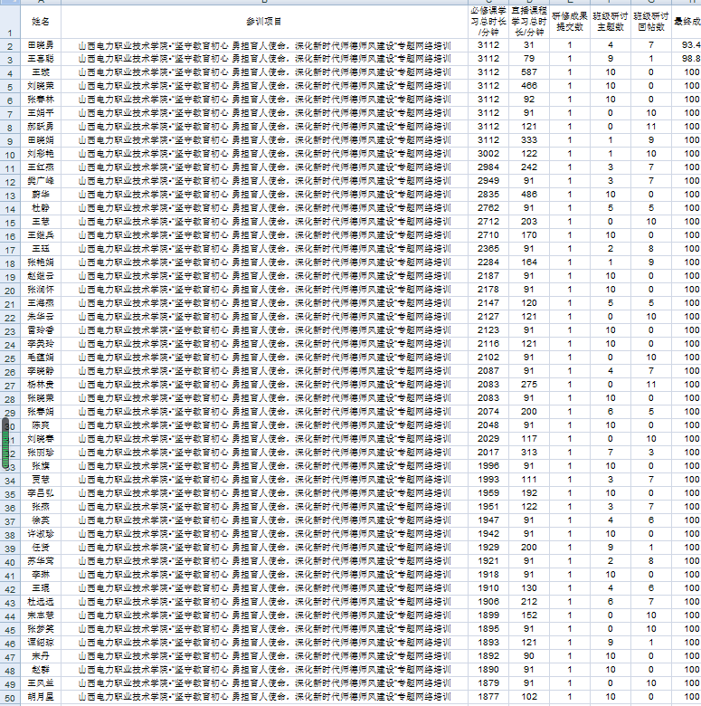

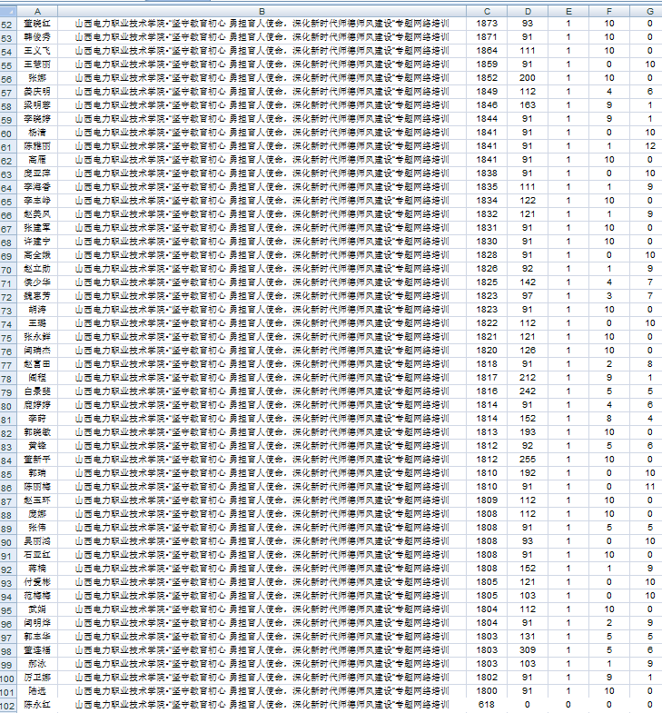

7、山西电力职业技术学院教师师德失范行为负面清单及处理办法

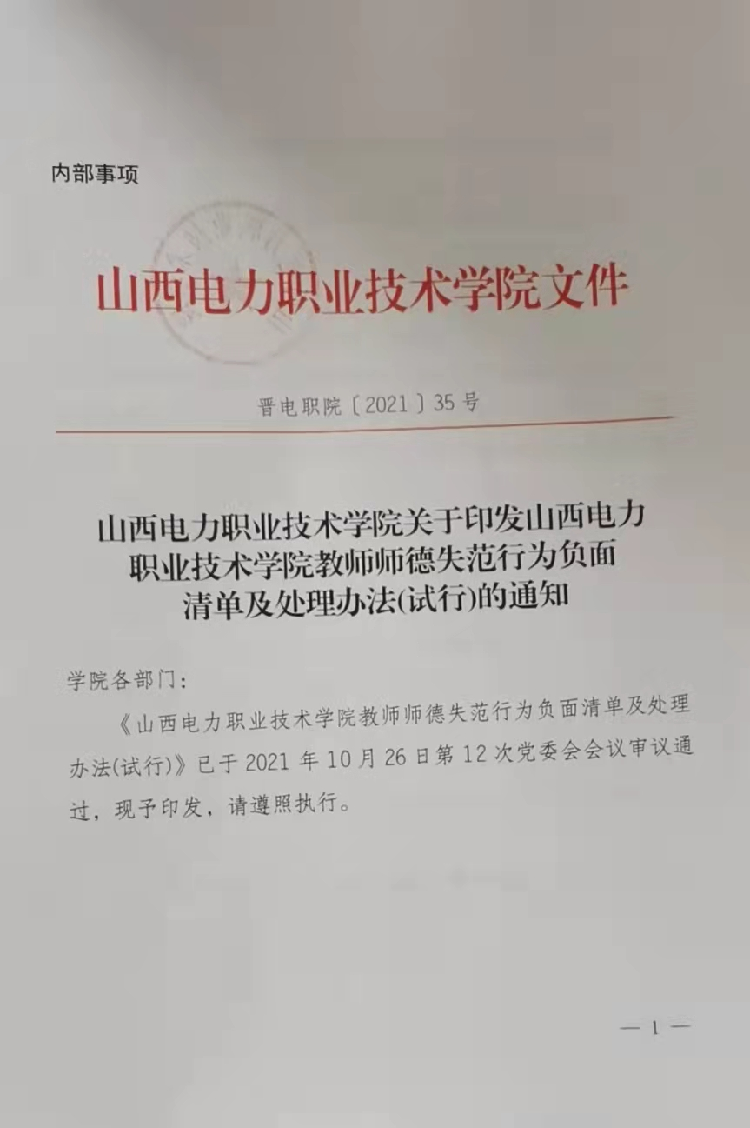

8、山西电力职业技术学院师德师风建设实施细则

